АДМИНИСТРАЦИЯ
ГОРОДСКОГО ПОСЕЛЕНИЯ ЛЯНТОР
Сургутского района
Ханты-Мансийского автономного округа-Югры

ПОСТАНОВЛЕНИЕ

«26» октября 2017 года № 1224
г.Лянтор

О подготовке проекта межевания
части территории микрорайона № 6 г. Лянтора

В соответствии со статьями 45, 46 Градостроительного кодекса Российской Федерации, Уставом городского поселения Лянтор, утвержденным решением Совета депутатов городского поселения Лянтор от 28.11.2005 № 8 ( в редакции от 29.03.2016 № 179), учитывая обращение Юсупова Руслана Анасовича вх. от 12.10.2017 N 7110:
1. Разрешить Юсупову Руслану Анасовичу за счет собственных средств подготовить проект межевания части территории микрорайона № 6 города Лянтора, расположенной на пересечении улиц Виктора Кингисеппа и Сергея Лазо в границах территориальных зон ОДЗ 208, ОДЗ 209, ОДЗ 212, РЗ 602, согласно приложению к настоящему постановлению.
2. Рекомендовать Юсупову Руслану Анасовичу:
- в срок до 31.12.2017 подготовить техническое задание на разработку документации по планировке территории и предоставить на согласование в Администрацию города Лянтор;
- в течение одного года со дня подписания постановления, безвозмездно передать в Администрацию города Лянтор проект документации по планировке территории для утверждения в установленном порядке.
3. Управлению градостроительства, имущественных и земельных отношений Администрации города:
- согласовать техническое задание на разработку документации по планировке территории;
- осуществить проверку документации по планировке территории на соответствие требованиям действующего законодательства.
4. Опубликовать настоящее постановление в газете «Лянторская газета» и разместить на официальном сайте Администрации города Лянтор.
5. Контроль за выполнением постановления возложить на начальника управления градостроительства, имущественных и земельных отношений
С. Г. Абдурагимова.

Глава города С.А. Махиня

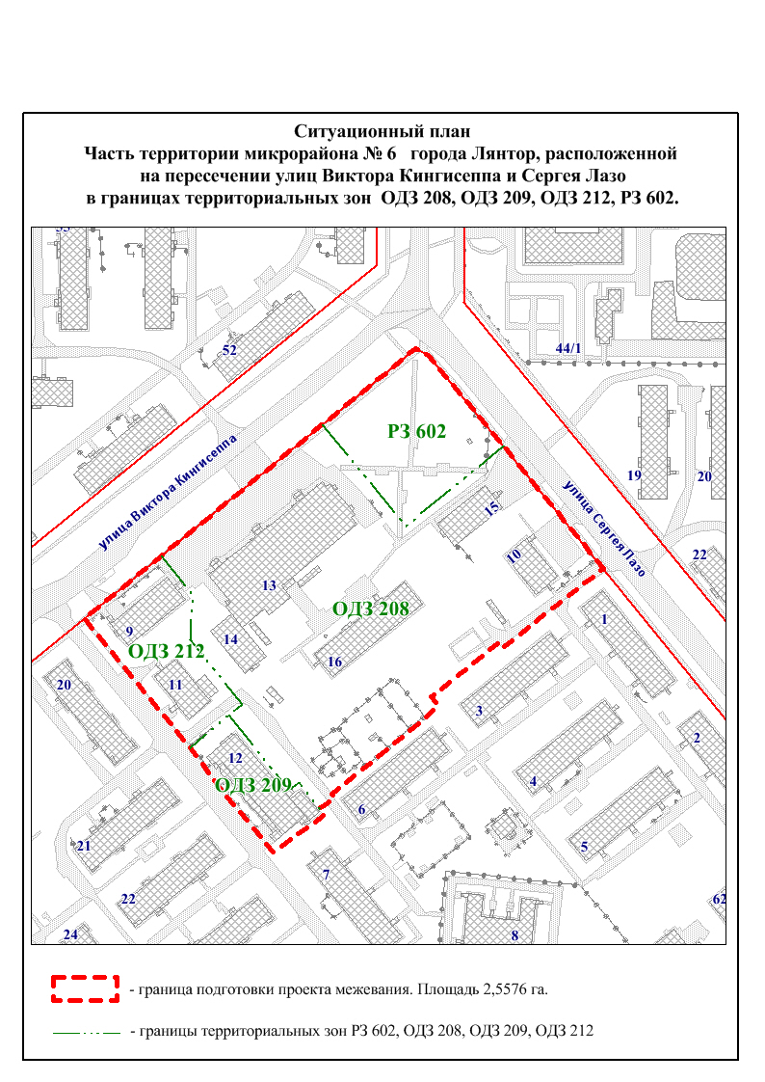
Приложение
к постановлению Администрации
городского поселения Лянтор
от «26» октября 2017 года № 1224

